新北区孟河中心小学体育备课组工作计划

集体备好课是提升全体师生体育素养的前提。我校本学期有专职人员3人，兼职人员7人，其中专职人员覆盖三个水平段，结合我校以往的经验，特制定以下集体备课计划。
一、指导思想：
本学期备课组将以新课程标准新教学观念为指导,以课堂教学为中心,在我校中医养“生”文化背景下，扎实开展应学必学内容，切实提高学生的体育常规素养，提升学生体质健康水平，为学生运动会、校级运动队以及学生面素养提升扎实基础。
姓名 | 性别 | 年龄 | 教龄 | 所任课务 | 其他工作
汤志刚 | 男 | 38 | 14 | 二1、三1、三3、四2、四3体育 | 备课组长、训练竞赛、大课间、卫生保健
谈鑫 | 女 | 25 | 1 | 一1、一2、二2、二3、六1体育、二3校本 | 训练竞赛、大课间指导
周建新 | 男 | 55 | 36 | 五1、五2、五3体育 | 竞赛指导、大课间指导
潘琴花 | 女 |  |  | 一3体育 | 兼职
刘宇欣 | 女 |  |  | 三2体育 | 兼职
赵秀 | 女 | 35 | 2 | 三4体育 | 兼职
汤可 | 女 |  |  | 四1体育 | 兼职
汤建华 | 男 | 60 | 41 | 六4体育 | 兼职
林中坤 | 男 | 57 | 37 | 六2体育 | 兼职
朱红星 | 男 | 53 | 32 | 六3、六1体育 | 兼职

二、主要工作：
1、加强集体备课，以各年级指定教学内容为纲要，有序开展具体项目的备课。
2、有序开展校级运动会，集体趣味比赛，人人都参与。
3、落实大课间活动方案，责任指导到人，个个爱运动。
4、开展好校级运动队伍的建设和训练，为后续区级比赛做好准备。
5、做好毕业班文综考试的配合，细化分工及重点提升。
6、做好学生体质健康的抽测迎检工作，扎实到日常教学。
7、做好综合大组的教研工作安排的配合，开展好公开课、研讨课。
三、具体步骤：
1、集体备课：根据“孟小各年级教学内容安排目录”，协调专兼职体育教师，开展好期末考查项目的备课指导与培训，明确“教什么”、“怎么教”、“教到什么程度”。
2、校级运动会：初定方案公布时间在3月中旬前，做到“教什么就比什么”，“比什么就练什么”的基本思路，竞赛与趣味结合、常规与迎检融合。
3、大课间活动：根据当前校内基础建设，做好活动区域的安排，活动内容上注重实效与趣味结合、有效组织与方便操作融合，做好班主任的培训和指导管理。
4、校级运动队：结合校级“兴趣小组”的统筹安排，以及“课后服务”社团的组织开展，认真做好田径队、篮球队，两队的组建训练比赛工作。
5、其他工作：积极配合学校整体安排，做好其他工作的组织和落实
四、工作重点：
1、“孟小各年级教学内容安排目录”详见电子Excel文档
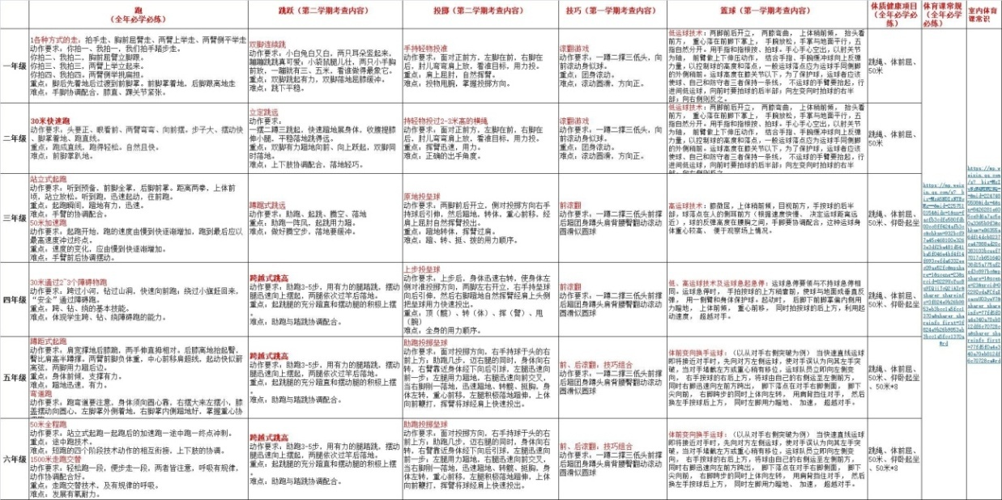
根据“目录”有序做好应交必教项目的培训和集体备课
2、体育备课组活动安排表：
教研重点 |  | 教师说课、评课能力的提升
周次 | 活动内容 | 关注点 | 跟进老师 | 兼职人员
1 | 制定学科教学计划 | 教学内容目录、运动会方案 | 汤志刚 | 全体
2 | 专题研讨 | 体育课常规 | 谈鑫 | 水平一
3 | 专题研讨 | 跑单元 | 周建新 | 水平三
4 | 专题研讨 | 跳跃单元 | 汤志刚 | 水平二
5 | 专题研讨 | 兼职教师体育课常规 | 谈鑫 | 水平一
6 | 专题研讨 | 投掷单元 | 周建新 | 水平三
7 | 专题研讨 | 体测单元 | 汤志刚 | 水平二
8 | 谈鑫磨课 | 课堂生成资源的利用 | 谈鑫 | 水平一
9 | 谈鑫教学反思 | 合作、交流效果 | 周建新 | 水平三
10 | 谈鑫教学设计分享 | 大单元教学设计案列分享 | 汤志刚 | 水平二
11 | 汤志刚磨课 | 课堂生成资源的利用 | 谈鑫 | 水平一
12 | 汤志刚教学反思 | 合作、交流效果 | 周建新 | 水平三
13 | 汤志刚教学设计分享 | 大单元教学设计案列分享 | 汤志刚 | 水平二
14 | 周建新磨课 | 课堂生成资源的利用 | 谈鑫 | 水平一
15 | 周建新教学反思 | 合作、交流效果 | 周建新 | 水平三
16 | 周建新教学设计分享 | 大单元教学设计案列分享 | 汤志刚 | 水平二
17 | 学期盘点 | 学练赛评价 | 汤志刚 | 全体

2、体质健康抽测以及校内运动会
化于日常教学，做好家校合作。学生体质的提升既需要体育课中规范动作的学习，更需要足够的经常性的时间进行锻炼，所以体育课上做好规定动作，课后做好家庭锻炼，开展好体育家作的布置和反馈。
运动会的项目，属于教学内容中的“必教”内容，开展好这些项目的备课培训，才能在体育课堂中得到有效的教学。
孟河中心小学体育备课组

